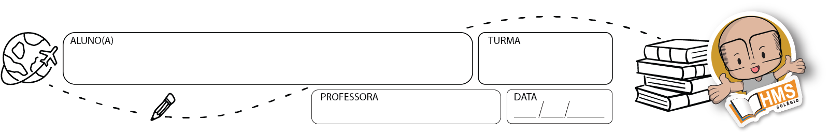

Bateria de português - 2° trimestre

TEXTO PARA A PRÓXIMA QUESTÃO:

Leia o poema intitulado “Língua Portuguesa”, de autoria de Olavo Bilac:

Última flor do Lácio, inculta e bela,

És, a um tempo, esplendor e sepultura:

Ouro nativo que, na ganga impura,

A bruta mina entre os cascalhos vela.

Amo-te assim, desconhecida e obscura,

Tuba de alto clangor, lira singela,

Que tens o trom e o silvo da procela,

E o arrolo da saudade e da ternura!

Amo o teu viço agreste e o teu aroma

De virgens selvas e de oceano largo!

Amo-te, ó rude e doloroso idioma,

Em que da voz materna ouvi: “meu filho!”

E em que Camões chorou, no exílio amargo,

O gênio sem ventura e o amor sem brilho!

1**.** Em relação ao poema, fazem-se as seguintes afirmativas sobre aspectos linguísticos do texto. Assinale a alternativa INCORRETA:

a) Em “saudade”, “ouro” e “chorou” observa-se a presença de ditongos.

b) Existem dígrafos em palavras como “cascalhos”, “clangor” e “ventura”.

c) Em “oceano”, “exílio” e “gênio” observa-se a presença de hiatos.

d) “A bruta mina” é o sujeito da última oração do primeiro período.

e) “Materna” é um adjetivo derivado, pois tem origem em outro vocábulo.

2**.** Os dois hiatos das formas verbais devem ser acentuados apenas na alternativa:

a) refluir, intuindo.

b) construindo, destruido.

c) caida, saiste.

d) instruido, intuir.

e) refluira, destruindo.

TEXTO PARA A PRÓXIMA QUESTÃO:

Noite em João Pessoa

1 A noite de ontem, ostentando uma cenografia muito lúgubre, nos deu a impressão de que a Justiça, na Paraíba do Norte, havia aberto falência.

2 Afigurou-se-nos, então, que nosso areópago forense, tornar-se-ia d'ora em diante um núcleo tristíssimo de bacharéis escaveirados com a faculdade prosódica obstruída por uma alalia incurável, arrastando desconsoladamente pela sala das audiências as fósseis togas hipotecadas.

3 O largo da Catedral de N. S. das Neves, oferecia sem nenhum exagero, uma perspectiva inteiramente desalentadora.

4 A iluminação elétrica, de um efeito intensivo péssimo, iluminava com reflexos mortiços toda aquela decadência sintomática que bem equivalia à justiça mundial agonizante, festejando com alguns círios e com o Cinema Halley a véspera de sua desintegração absoluta.

5 Pouquíssimos circunstantes.

6 Alguns, exibindo hiatos de desilusão mal contida, regressavam aos lares, com o atabalhoamento nervoso e a diminuição concomitante da verticalidade dorsal de quem está sendo vaiado publicamente (...)

7 Ah! Certamente, a noite da Justiça, com sua treva e os "films" magríssimos de seu cinema plebeu, foi apenas o prelúdio incoerente e mal definido dos deslumbramentos futuros que as outras noites hão de trazer, como uma compensação muito carinhosa, ao nosso espírito decepcionado.

Trecho da crônica inédita de Augusto dos Anjos. Jornal *O GLOBO*, 04/09/94.

3**.** Em relação ao texto, só NÃO foi intenção do autor mostrar:

a) a decadência da justiça no panorama mundial.

b) a inoperância da iluminação elétrica.

c) a esperança no futuro, apesar das decepções.

d) o desinteresse pelas sessões de justiça, através do número reduzido de assistentes.

e) a identificação entre o aspecto soturno da noite e a prostração dos bacharéis.

4**.** Coloque (C) para ditongo crescente e (D) para decrescente:

( ) caixa

( ) ódio

( ) jeito

( ) cárie

( ) glória

TEXTO PARA A PRÓXIMA QUESTÃO:

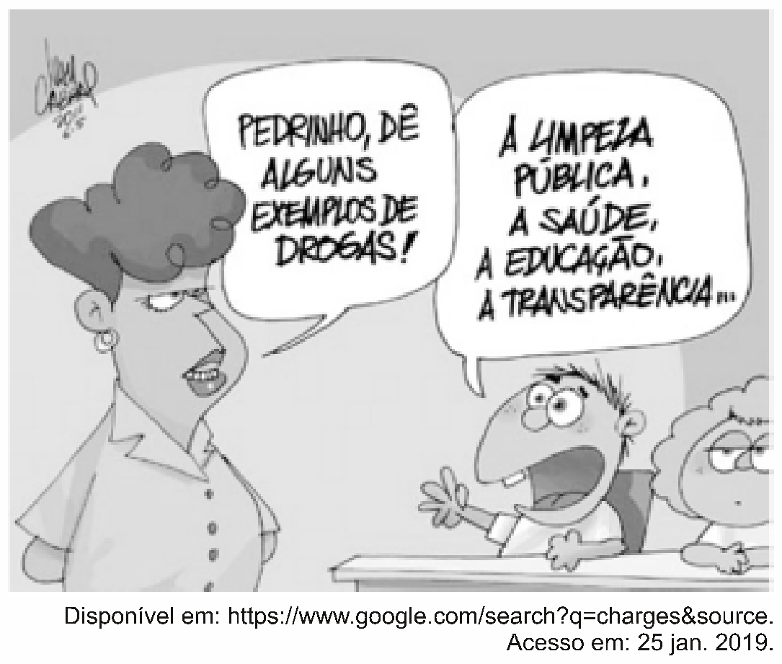

5**.** Ao considerarmos o aspecto fonético da palavra “saúde”, podemos afirmar que ocorre nela um:

a) ditongo.

b) tritongo.

c) hiato.

d) dígrafo.

e) encontro consonantal.

6**.** Leia:

“Diante dos fatos marcantes da infância, eu não podia acreditar na inocência de meu pai.”

As palavras ***podia*** e ***pai*** apresentam, respectivamente,

a) ditongo crescente e hiato.

b) hiato e ditongo crescente.

c) hiato e ditongo decrescente.

d) ditongo decrescente e ditongo crescente.

TEXTO PARA A PRÓXIMA QUESTÃO:

Os cargos públicos são os que mais desqualificam candidatos com tatuagens, dentre eles: agentes das polícias militar, civil e carreiras do exército. Para cargos que exigem que o funcionário trabalhe diretamente com o público, os candidatos tatuados costumam ser menos qualificados que os candidatos “limpos”.

Disponível em: *TATUAGENS ATRAPALHAM NA HORA DE ARRUMAR UM EMPREGO?* - http://www.abaratadigital.com/tatuagensatrapalham-na-hora-de-arrumar-um-emprego/ Acesso: 13 out. /2013.

7**.** Com base na leitura do texto, assinale a alternativa CORRETA.

a) na palavra ‘tatuagens’ tem-se a presença de um ditongo, formado por duas vogais na mesma sílaba.

b) as formas verbais ‘desqualificam’ e ‘exigem’ estão no pretérito perfeito.

c) em ‘... candidatos menos qualificados...’ tem-se dois adjetivos qualificando o substantivo ‘candidatos’.

d) no trecho “Os cargos públicos são os que mais desqualificam...”, o artigo definido ‘os’ aparece representado duas vezes.

e) os termos ‘mais’ e ‘diretamente’ são advérbios, de intensidade e de modo, respectivamente.

8**.** Assinale a alternativa verdadeira.

a) Nas palavras HISTÓRIA, ENQUANTO e TRANQUILO, encontramos ditongos crescentes.

b) É correta a separação silábica de BA-LEI-A, EX-CUR-SÃO, TRANS-A-MA-ZÔ-NI-CA.

c) As palavras PSEUDÔNIMO e FOTOGRAFIA têm, respectivamente dígrafo e encontro consonantal.

d) As palavras ENIGMA e SUBLINGUAL são polissílabas.

e) As palavras CHAPEUZINHO e CRISTÃMENTE são proparoxítonas.

9**.** Indetermine o sujeito da oração a seguir:

"Um gavião atacou a pombinha sozinha."

10**.** Nas orações a seguir, separe o sujeito do predicado, grife o sujeito, circule o núcleo e o classifique em simples, composto ou oculto:

a) As andorinhas e as gaivotas voavam juntas.

b) Ficou humilhada a noiva branca.

c) O pombo marcou um encontro mas chegou atrasado.

d) Concordou com alegria e pudor a pomba.

e) Gritavam esganadas as gaivotas do mar.

f) O pombo chegou e explicou o atraso.

11**.** Grife o sujeito, circule o núcleo e classifique o sujeito em: simples, composto, oculto e indeterminado:

a) A descoberta do fogo trouxe outras invenções.

b) Deixaram um bilhete para você.

c) Pedrinho ficou pensativo e depois respondeu.

d) Narizinho e Emília eram inseparáveis.

12**.** Passe os sujeitos simples das orações para sujeitos compostos:

a) Uma pomba voava sozinha à mercê de um gavião.

b) As andorinhas mais velhas enfileiravam-se nas cornijas.

TEXTO PARA A PRÓXIMA QUESTÃO:

**Texto II**

**O pavão**

E considerei a glória de um pavão ostentando o esplendor de suas cores; é um luxo imperial. Mas andei lendo livros, e descobri que aquelas cores todas não existem na pena do pavão.

Não há pigmentos. O que há são minúsculas bolhas d'água em que a luz se fragmenta, como em um prisma. O pavão é um arco-íris de plumas.

Eu considerei que este é o luxo do grande artista, atingir o máximo de matizes com o mínimo de elementos. De água e luz ele faz seu esplendor; seu grande mistério é a simplicidade.

Considerei, por fim, que assim é o amor, oh! minha amada; de tudo que ele suscita e esplende e estremece e delira em mim existem apenas meus olhos recebendo a luz de teu olhar. Ele me cobre de glórias e me faz magnífico.

Rio, novembro, 1958.

FONTE: BRAGA, Rubem. *Ai de ti, Copacabana*. Rio de Janeiro: Record, 1996.

**Vocabulário:**

Matiz: colorido obtido da mistura ou combinação de várias cores num todo.

Suscitar: fazer nascer ou aparecer; criar.

13**.** Analisando o texto de Rubem Braga, afirma-se que a(o)

a) leitura é um processo transformador da vivência sujeito-leitor.

b) linguagem utilizada apresenta-se como jornalística, clara e objetiva.

c) relação de submissão entre o natural e o humano é essencial para arte.

d) narrador reage melancolicamente à correspondência entre o pavão e o artista.

14**.**

**De onde veio a água da Terra**

4O pesquisador Michael Zolensky, do Centro Espacial Johnson, da Nasa, descobriu os primeiros traços de água em meteoritos. Estudando um desses pedregulhos cósmicos, 3que caiu em 1998 na cidade de Monahans, no Estado americano do Texas, Zolensky encontrou cristais de sal que, entre seus átomos, continham algumas moléculas de H2O.

Zolennsky imagina que, durante a formação do Sistema Solar, havia 1grande quantidade de oxigênio e de hidrogênio nessa região do espaço. Esses átomos estavam misturados às partículas de gás e poeira que 2deram origem aos planetas.

Adaptado de: *Superinteressante:* São Paulo*:* Abril*.* out. 1999.

Assinale a alternativa correta.

a) No texto, há vários adjuntos adverbiais de lugar, entre eles, este: **“...grande quantidade de oxigênio...” ,** (ref. 1).

b) O objeto direto de **“deram”**, (ref. 2), é **“aos planetas.”**

c) A palavra **“que”** (ref. 3) é um pronome demonstrativo.

d) **“O pesquisador Michael Zolensky, ...”.** , ( ref. 4) é o sujeito do verbo **descobrir.**

e) Em “...encontrou **cristais de** sal que, entre **seus** átomos, continham **algumas** moléculas...**”,** as palavras em negrito são respectivamente: substantivo,conjunção, pronome, adjetivo.

TEXTO PARA A PRÓXIMA QUESTÃO:

“Enquanto uma chora, outra ri; é a lei do mundo, meu rico senhor; é a perfeição universal. Tudo chorando seria monótono, tudo rindo cansativo; mas uma boa distribuição de lágrimas e polcas, soluços e sarabandas, acaba por trazer à alma do mundo a variedade necessária, e faz-se o equilíbrio da vida.”

(BAGNO, Marcos. *Quincas Borba*, in: *Machado de Assis para Principiantes*. São Paulo: Ed. Ática, 1998.)

15**.** Ainda sob o ponto de vista gramatical acerca desse trecho de “Quincas Borba”, de Machado de Assis, assinale a proposição incorreta.

a) A oração: “*Enquanto uma chora*” é subordinada adverbial temporal em relação à oração: “*a outra ri*”.

b) A conjunção “*mas*”, em: *“mas uma boa distribuição de lágrimas e polcas, soluços e sarabandas, acaba por trazer à alma do mundo a variedade necessária*”, estabelece uma relação adversativa dessa oração com as orações “*Tudo chorando seria monótono, tudo rindo cansativo*;”.

c) O pronome indefinido “*Tudo*”, em: “*Tudo chorando seria monótono, tudo rindo cansativo*”, refere-se a “*todas as coisas*”, que correspondem, no texto, às metáforas: “*lágrimas e polcas, soluços e sarabandas*”.

d) Em: “*e faz-se o equilíbrio da vida*.”, a expressão sublinhada é o objeto direto do verbo “*fazer”*.

e) O verbo “*acabar*”, no texto, encontra-se no singular, concordando com o sujeito simples, cujo núcleo é “*distribuição*”.